[Sistema edificio El mirador]
(DAS) Documento Arquitectura de Software
Versión 1.0

Identificación de Documento

Identificación | DAS-Ed-Mir-2026
Proyecto | Gestión edificio “El Mirador”
Versión | 1.0

Documento mantenido por | Benjamin Pérez, Francisco Lepe
Fecha de última revisión | 09/07/2026
Fecha de próxima revisión | 10/07/2026

Documento aprobado por | Administración edificio “El mirador”
Fecha de última aprobación | 09/07/2026

Historia de Revisiones

Fecha | Versión | Descripción | Autor
06/04/2026 | 1.0 | Creación inicial del documento de arquitectura y definición de requisitos. | Benjamin Pérez
16/05/2026 | 1.1 | Desarrollo de la Vista de Escenarios: diagrama general de casos de uso, diagrama específico RF-04 y especificación de casos de uso. | Benjamin Pérez
17/05/2026 | 1.2 | Desarrollo de la Vista Lógica y Vista de Implementación: diagrama de clases, componentes y paquetes. | Benjamin Pérez
18/05/2026 | 1.3 | Desarrollo de la Vista de Procesos y Vista Física: diagrama de actividad y diagrama de despliegue. Revisión general del documento. | Benjamin Pérez

Tabla de Contenidos

1. INTRODUCCIÓN 4
1.1. Contexto del Problema 4
1.2. Propósito 4
1.3. Ámbito 4
1.4. Definiciones, acrónimos y abreviaciones 4
1.5. Resumen ejecutivo 4
1.6. Arquitectura del sistema 4
2. VISIÓN DEL SISTEMA 4
2.1. Descripción general del sistema 4
2.2. Objetivos del sistema 4
2.3. Requerimientos funcionales 4
2.4. Requerimientos no funcionales 5
2.5. Supuestos y dependencias 5
3. ESTILOS Y PATRONES ARQUITECTÓNICOS 5
3.2. Justificación del estilo según el contexto del sistema 5
4. MODELO 4 +1 Y VISTAS ARQUITECTÓNICAS 5
4.1. VISTA DE ESCENARIO 5
4.1.1. Propósito 5
4.1.2. Actores 5
4.1.3. Diagrama general de casos de uso 5
4.1.4. Diagrama de casos de uso específicos 5
4.1.6. Especificación de casos de uso 5
4.2. VISTA LÓGICA 6
4.2.1. Propósito 6
4.2.2. Diagrama de clases 6
4.2.3. Descripción diagrama de clases 6
4.3. VISTA DE IMPLEMENTACIÓN/DESARROLLO 7
4.3.1. Propósito 7
4.3.2. Diagrama de componente 7
4.3.3. Descripción diagrama de componente 7
4.3.4. Diagrama de paquete 7
4.3.5. Descripción diagrama de paquete 7
4.4. VISTA DE PROCESOS 7
4.4.1. Propósito 7
4.4.2. Diagrama de actividad 7
4.4.3. Descripción diagrama de actividad 7
4.5. VISTA FÍSICA 7
4.5.1. Propósito 7
4.5.2. Diagrama de despliegue 7
4.5.3. Descripción diagrama de despliegue 7
5. REQUISITOS DE CALIDAD 7
5.1. Propósito 7
5.3. Reglas y criterios de evaluación de calidad 7
6. PRINCIPIOS DE DISEÑO APLICADOS 8
6.1. Propósito 8
6.2. Principios de diseño (por ejemplo: abstracción, acoplamiento, cohesión, encapsulamiento, modularidad) 8
7. PROTOTIPO 8
7.1. Propósito 8
7.2. Mockups (imágenes con una breve descripción) 8
7.3. Justificar herramientas de prototipado 8
8. EVALUACIÓN DE CALIDAD HEURÍSTICA DE NIELSEN 8
8.1. Propósito 8
8.2. Lista de verificación 8
8.3. Análisis y métricas de resultados 8
9. CONTROL DE VERSIONES 8
9.1. Propósito 8
9.2. Control de versión utilizado (justificar el tipo de control de versión utilizad (fecha, semántica o secuencial) 8
9.3. Justificar herramientas de versionamiento 8
7. CONCLUSIONES 8
8. BIBLIOGRAFÍA 8
9. ANEXOS 8
9.1. Carta Gantt 8

- INTRODUCCIÓN
  - Contexto del Problema

El edificio "El Mirador" cuenta con 20 pisos y 160 unidades habitacionales. Actualmente, la administración gestiona sus procesos de forma manual, lo que genera dificultades en el control de pagos, en la identificación de residentes morosos y en la transparencia del uso de los recursos de la comunidad. Esta situación provoca problemas operativos como retrasos en el cobro de gastos comunes, datos desactualizados de los residentes y ausencia de canales formales de comunicación entre la administración y los propietarios o arrendatarios. La falta de automatización impide además generar información en tiempo real que apoye la toma de decisiones del administrador. Ante este escenario, se propone el diseño e implementación de un sistema de software que permita digitalizar y automatizar los procesos administrativos del edificio, mejorando la eficiencia, la transparencia y la comunicación entre todos los actores involucrados.

  - Propósito

Este documento tiene como propósito describir la arquitectura del sistema de administración del edificio "El Mirador". En él se presentan las decisiones de diseño tomadas para organizar el sistema, describiendo sus componentes principales y cómo se relacionan entre sí.

  - Ámbito

-El sistema abarcará los siguientes procesos del edificio:

-Registro y gestión de residentes y unidades habitacionales.

-Cobro y control de gastos comunes y pagos.

-Envío de notificaciones y comunicaciones a los residentes.

-Registro y seguimiento de solicitudes de mantenimiento y quejas.

-Generación de reportes administrativos y financieros.

-Acceso al sistema desde computadores y dispositivos móviles.

-El sistema no contempla la gestión directa de suministros básicos como agua, luz o gas, ni la administración de recursos humanos más allá de la asignación de tareas al personal del edificio.

  - Definiciones, acrónimos y abreviaciones
ACRONIMO | DESCRIPCION
GC | Gastos comunes
Moroso | Vecino con pagos pendientes
Residente | Persona que vive en el edificio (dueño o arrendatario)
Sistema | El programa o página web a crear

  - Resumen ejecutivo

Este documento presenta la arquitectura del sistema de administración del edificio "El Mirador", diseñado para digitalizar y automatizar los procesos del edificio. El sistema permitirá al administrador gestionar residentes, pagos, notificaciones y reportes desde una plataforma web accesible desde cualquier dispositivo.
  - Arquitectura del sistema
- -Vista de Escenarios: Describe cómo los distintos usuarios interactúan con el sistema mediante casos de uso.
- -Vista Lógica: Muestra la estructura interna del sistema a través de sus clases y relaciones.
- -Vista de Implementación: Describe cómo el software se organiza en módulos y componentes.
- -Vista de Procesos: Muestra cómo fluyen las actividades dentro del sistema en tiempo de ejecución.
- -Vista Física: Describe en qué servidores y dispositivos se despliega el sistema y cómo se conectan.
- VISIÓN DEL SISTEMA
  - Descripción general del sistema

- El sistema de administración del edificio "El Mirador" es una plataforma web que permite gestionar de forma digital los procesos administrativos, financieros y operativos del edificio. Está diseñado para distintos perfiles de usuario: el Administrador gestiona la totalidad del sistema, el Residente puede consultar su información y realizar pagos, el Personal del edificio gestiona las solicitudes de mantenimiento asignadas, y el Comité de Administración accede a reportes e indicadores de gestión.

  - Objetivos del sistema
- Digitalizar la gestión de residentes, unidades habitacionales y gastos comunes del edificio.
- Reducir la morosidad mediante el envío automático de notificaciones y recordatorios de pago.
- Mejorar la transparencia en el uso de los recursos de la comunidad a través de reportes.
- Facilitar la comunicación entre la administración y los residentes mediante canales digitales.
Centralizar el registro de solicitudes de mantenimiento para un seguimiento ordenado.
  - Requerimientos funcionales y su descripción
RF-01 | Gestión de usuarios | Permite el registro, actualización y desactivación de usuarios. No se contempla eliminación física.
RF-02 | Gestión de roles y permisos | Permite la asignación y actualización de roles y permisos según tipo de usuario.
RF-03 | Gestión de perfiles | Permite el registro, actualización y desactivación de perfiles de usuario.
RF-04 | Gestión de residentes | Permite el registro, actualización y desactivación de residentes, manteniendo trazabilidad histórica.
RF-05 | Gestión de unidades habitacionales | Permite el registro, actualización y desactivación de departamentos.
RF-06 | Cálculo automático de cuotas | Permite el registro de parámetros de cálculo y la generación automática de cuotas.
RF-07 | Gestión de gastos comunes y pagos | Permite el registro, actualización y anulación lógica de pagos de gastos comunes.
RF-08 | Gestión de gastos extraordinarios | Permite el registro, actualización y desactivación de gastos extraordinarios.
RF-09 | Generación de boletas de pago | Permite la generación y reimpresión de comprobantes de pago.
RF-10 | Gestión de morosidad | Permite el registro automático y desactivación automática del estado de morosidad.
RF-11 | Configuración de notificaciones | Permite el registro, actualización y activación/desactivación de notificaciones automáticas.
RF-12 | Programación de notificaciones | Permite el registro y activación/desactivación de notificaciones asociadas a eventos.
RF-13 | Notificaciones múltiples | Permite el envío de notificaciones a múltiples usuarios relacionados con una propiedad.
RF-14 | Historial de comunicaciones | Permite el registro y consulta del historial de notificaciones enviadas.
RF-15 | Registro de solicitudes de mantenimiento | Permite el registro, actualización y cierre de solicitudes.
RF-16 | Gestión de solicitudes de quejas | Permite el registro, actualización y cierre de reclamos.
RF-17 | Acceso a información en tiempo real | Permite la consulta en línea de información según perfil de usuario.
RF-18 | Consulta de información por residentes | Permite la visualización de estado de cuenta, pagos y deudas.
RF-19 | Consulta administrativa avanzada | Permite la configuración de criterios de búsqueda para consultas dinámicas.
RF-20 | Búsqueda y filtros | Permite el uso de filtros avanzados de búsqueda.
RF-21 | Panel de control administrativo | Permite la visualización de indicadores clave de gestión.
RF-22 | Reportes y análisis | Permite la generación, exportación y programación de reportes en distintos formatos.

  - Requerimientos no funcionales y su descripción
RNF-01 | Usabilidad | El sistema debe ser intuitivo y fácil de usar para usuarios con distintos niveles de manejo tecnológico.
RNF-02 | Accesibilidad | La interfaz debe cumplir criterios básicos de accesibilidad visual y de navegación.
RNF-03 | Compatibilidad | El sistema debe ser accesible desde navegadores web modernos y dispositivos móviles.
RNF-04 | Rendimiento | El sistema debe responder operaciones comunes en menos de 3 segundos bajo carga normal.
RNF-05 | Soporte multiusuario | El sistema debe soportar el uso simultáneo de múltiples usuarios sin degradación del servicio.
RNF-06 | Escalabilidad | El sistema debe adaptarse al crecimiento en usuarios, propiedades y transacciones.
RNF-07 | Disponibilidad | El sistema debe estar disponible al menos el 99% del tiempo mensual.
RNF-08 | Confiabilidad | El sistema debe evitar pérdida de información y asegurar consistencia en los datos.
RNF-09 | Respaldo y recuperación | El sistema debe realizar respaldos automáticos y permitir recuperación ante fallas.
RNF-10 | Seguridad de acceso | El sistema debe implementar autenticación segura y control de acceso basado en roles.
RNF-11 | Protección de datos | El sistema debe garantizar la confidencialidad e integridad de los datos personales y financieros.
RNF-12 | Trazabilidad | El sistema debe mantener registros auditables de operaciones críticas.
RNF-13 | Calidad de la información | El sistema debe validar datos obligatorios, formatos y duplicidades antes de almacenarlos.
RNF-14 | Notificaciones confiables | El sistema debe asegurar el registro del envío de notificaciones y gestionar reintentos ante fallas.
RNF-15 | Mantenibilidad | El sistema debe estar diseñado de forma modular para facilitar mantenimiento y mejoras.
RNF-16 | Configurabilidad | El sistema debe permitir parametrizar reglas de negocio sin modificar el código fuente.
RNF-17 | Localización | El sistema debe adaptarse a distintos contextos de idioma, moneda y formato de fecha.
RNF-18 | Interoperabilidad | El sistema debe integrarse con sistemas externos como plataformas de pago y mensajería.

  - Supuestos y dependencias

SUPUESTOS:

- Existencia de servidores: Asumimos que tendremos los servidores para mantener el servicio funcionando las 24 horas.
- Conectividad de los usuarios: Se asume que los 160 departamentos tienen acceso a internet y que los residentes saben usar un celular o un computador básico.
- Disposición al cambio: Asumimos que los conserjes y los encargados de mantención están dispuestos a dejar los cuadernos de papel para empezar a usar computadores.

DEPENDENCIAS:
- Plataforma de pagos: El sistema depende totalmente de un servicio externo (como Webpay) para poder procesar las tarjetas de crédito o débito de los vecinos de forma segura.
- Servicios de correo electrónico: Dependemos de un servidor externo (como Gmail) para que los avisos de cobro y las noticias lleguen a la bandeja de entrada de los residentes.
- Suministros básicos: El sistema necesita que las empresas de agua, luz y gas entreguen la información de los consumos para poder calcular cuánto debe pagar cada departamento.

- ESTILOS Y PATRONES ARQUITECTÓNICOS
  - Estilo arquitectónico adoptado (ej. monolítico, microservicios, SOA, capas)
El sistema adopta una arquitectura monolítica en capas, organizada en cuatro capas: Presentación, Lógica de Negocio, Acceso a Datos e Infraestructura. Toda la lógica del sistema se encuentra en una única aplicación desplegada de forma centralizada, integrándose con servicios externos de pago y notificaciones a través de APIs.
  - Justificación del estilo según el contexto del sistema
La arquitectura monolítica en capas es adecuada para este sistema porque su simplicidad facilita el desarrollo y despliegue, la organización en capas permite mantener cada módulo de forma independiente sin afectar al resto, y para un edificio del tamaño de "El Mirador" provee la capacidad de respuesta necesaria sin agregar complejidad innecesaria.
  - Patrones de diseño aplicados (ej. patrón MVC, repositorio, etc.)
Se aplicaron los patrones :
-MVC : La Vista corresponde a las pantallas del sistema, el Controlador gestiona acciones como registrar o actualizar un residente, y el Modelo representa los datos como la información del residente y su historial.
-Repositorio : Cada módulo tiene su propio repositorio (ejemplo: ResidenteRepository) que gestiona todas las operaciones con la base de datos.
- MODELO 4 +1 Y VISTAS ARQUITECTÓNICAS
  - VISTA DE ESCENARIO
    - Propósito

La Vista de Escenario tiene como propósito describir las funcionalidades del sistema desde la perspectiva de los actores que interactúan con él. Representa los casos de uso del sistema de administración del edificio "El Mirador", permitiendo identificar quiénes son los usuarios del sistema y qué acciones pueden realizar dentro de él. Esta vista actúa como conductor del Modelo 4+1, ya que los escenarios definidos aquí sirven de base para justificar y validar las decisiones tomadas en las demás vistas arquitectónicas.

En el contexto del módulo Gestión de Residentes y Unidades, esta vista se enfoca en el RF-04, describiendo las operaciones que el sistema debe soportar para registrar, actualizar, desactivar y consultar datos de los residentes, manteniendo trazabilidad histórica de cada acción realizada.
    - Actores

Los actores que interactúan con el sistema son:

- Administrador

-Residente

-Personal del edificio

-Comité de Administración

-Sistema de Pagos

-Servicio de Notificaciones

    - Diagrama general de casos de uso
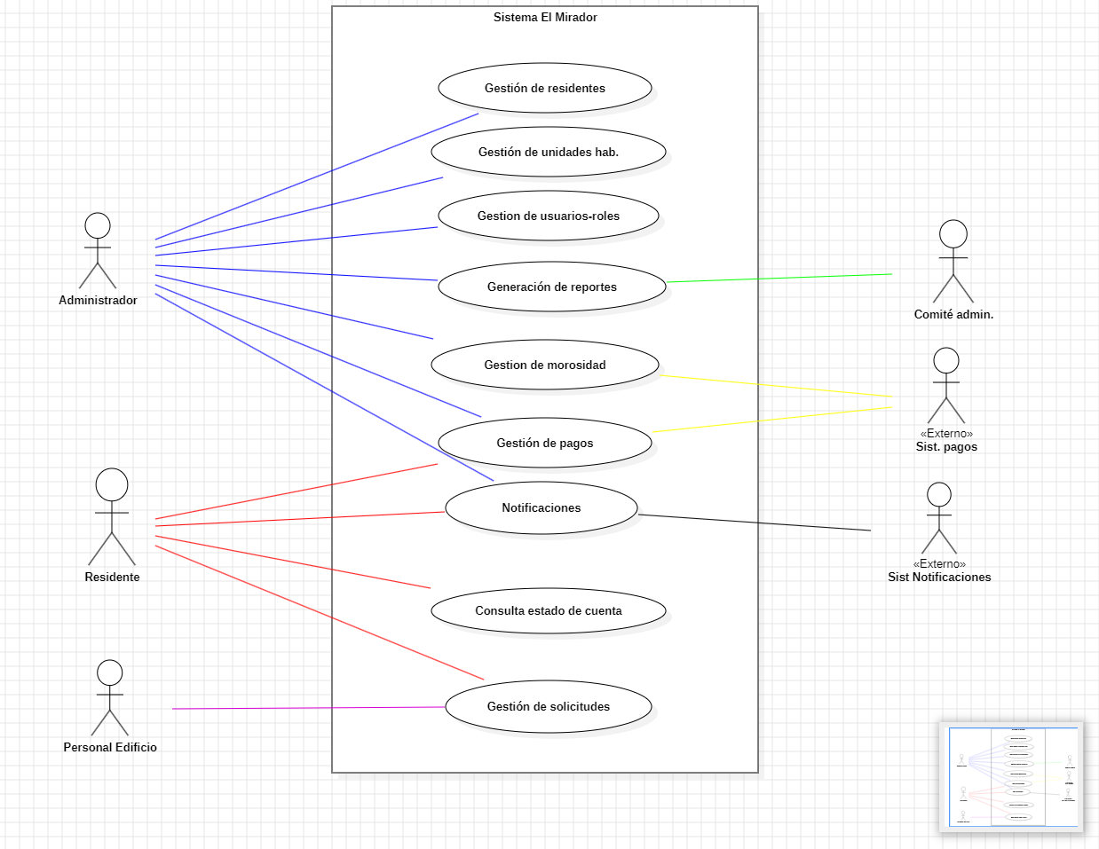

    - Diagrama de casos de uso específicos

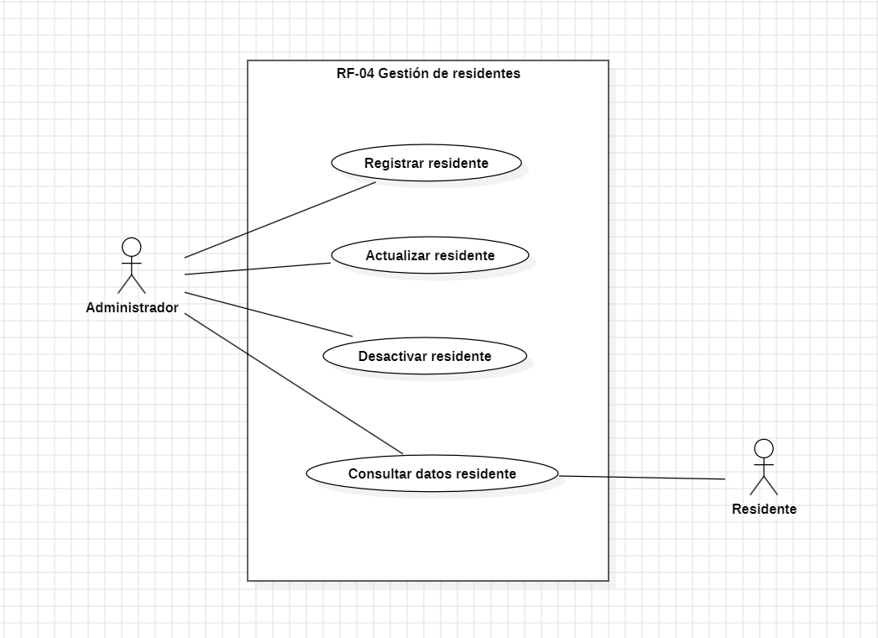

    - Lista de casos de uso

Código | Nombre | Actores
CU-04-001 | Registrar residente | Administrador
CU-04-002 | Actualizar residente | Administrador
CU-04-003 | Desactivar residente | Administrador
CU-04-004 | Consultar datos residente | Administrador-Residente
    - Especificación de casos de uso

Caso de Uso | Registrar residente | Identificador:  CU-04-001
Actores | Administrador
Tipo | Primario
Referencias | RF-04 (Gestión de residentes), RF-05 (Gestión de unidades habitacionales)
Precondición | El administrador tiene que estar autenticado en el sistema. La unidad habitacional debe estar registrada y disponible.
Postcondición | El residente queda registrado en el sistema con estado activo y vinculado a una unidad habitacional. Se registra la acción en el historial de trazabilidad.
Descripción | Permite al administrador registrar un nuevo residente en el sistema, asociándolo a una unidad habitacional.
Resumen | El administrador ingresa los datos del residente, el sistema los valida y los almacena registrando la acción en el historial de trazabilidad.

CURSO NORMAL
Nro. | Ejecutor | Paso o Actividad
1 | Administrador | Selecciona la opción "Registrar nuevo residente" en el sistema.
2 | Administrador | Completa el formulario con los datos del residente: nombre, apellido, RUT, email, teléfono, tipo (propietario/arrendatario) y unidad habitacional.
3 | Sistema | Valida que los campos obligatorios estén completos y que los formatos sean correctos.
4 | Sistema | Verifica que no exista otro residente activo con el mismo RUT en el sistema.
5 | Sistema | Almacena el residente con estado activo y registra la acción en el historial de trazabilidad.
6 | Sistema | Muestra mensaje de confirmación: "Residente registrado exitosamente".

CURSO ALTERNATIVO
Nro. | Descripción de acciones alternas
3 | Si algún campo obligatorio está vacío o tiene formato incorrecto, el sistema muestra un mensaje de error indicando el campo específico y vuelve al paso 2.
4 | Si ya existe un residente activo con el mismo RUT, el sistema muestra un mensaje informando el conflicto y vuelve al paso 2 para que el administrador verifique los datos ingresados.

Caso de Uso | Actualizar residente | Identificador:  CU-04-002
Actores | Administrador
Tipo | Primario
Referencias | RF-04 (Gestión de residentes)
Precondición | El administrador debe estar autenticado. El residente debe estar previamente registrado y en estado activo.
Postcondición | Los datos del residente quedan actualizados en el sistema. Se registra el cambio en el historial de trazabilidad.
Descripción | Permite al administrador modificar los datos de un residente ya registrado en el sistema.
Resumen | El administrador busca un residente, modifica sus datos, el sistema los valida y los actualiza registrando el cambio en el historial de trazabilidad.

CURSO NORMAL
Nro. | Ejecutor | Paso o Actividad
1 | Administrador | Busca al residente que desea modificar por nombre, RUT o unidad.
2 | Sistema | Muestra los datos actuales del residente.
3 | Administrador | Modifica los campos que desea actualizar: nombre, apellido, email, teléfono o tipo de residente.
4 | Sistema | Valida que los datos modificados sean correctos y estén completos.
5 | Sistema | Almacena los cambios y registra en el historial de trazabilidad: campo modificado, dato anterior, dato nuevo, fecha y usuario que realizó el cambio.
6 | Sistema | Muestra mensaje de confirmación: "Residente actualizado exitosamente".

CURSO ALTERNATIVO
Nro. | Descripción de acciones alternas
1 | Si el residente no se encuentra en el sistema, el sistema muestra un mensaje indicando que no existe y se cancela la operación.
4 | Si los datos modificados son inválidos o tienen formato incorrecto, el sistema muestra un mensaje de error y vuelve al paso 3.

Caso de Uso | Desactivar residente | Identificador:  CU-04-003
Actores | Administrador
Tipo | Primario
Referencias | RF-04 (Gestión de residentes)
Precondición | El administrador debe estar autenticado. El residente debe estar previamente registrado y en estado activo.
Postcondición | El residente queda con estado inactivo en el sistema. Sus datos se conservan para mantener la trazabilidad histórica. No se elimina físicamente ningún dato.
Descripción | Permite al administrador desactivar a un residente del sistema, conservando su historial de datos.
Resumen | El administrador selecciona un residente activo y lo desactiva. El sistema cambia su estado a inactivo y registra la acción en el historial de trazabilidad.

CURSO NORMAL
Nro. | Ejecutor | Paso o Actividad
1 | Administrador | Busca al residente que desea desactivar por nombre, RUT o número de unidad habitacional.
2 | Sistema | Muestra los datos del residente y su estado actual.
3 | Administrador | Selecciona la opción "Desactivar residente" y confirma la acción.
4 | Sistema | Cambia el estado del residente a inactivo sin eliminar sus datos del sistema.
5 | Sistema | Registra en el historial de trazabilidad: fecha y usuario que realizó el cambio.
6 | Sistema | Muestra mensaje de confirmación: "Residente desactivado exitosamente".

CURSO ALTERNATIVO
Nro. | Descripción de acciones alternas
1 | Si el residente no se encuentra en el sistema, el sistema muestra un mensaje indicando que no existe y se cancela la operación.
3 | Si el administrador cancela la confirmación, el sistema no realiza ningún cambio y regresa a la pantalla anterior.

Caso de Uso | Consultar datos residente | Identificador:  CU-04-004
Actores | Administrador/Residente
Tipo | Secundario
Referencias | RF-04 (Gestión de residentes), RF-17 (Acceso a información en tiempo real), RF-18 (Consulta de información por parte de residentes)
Precondición | El actor debe estar autenticado en el sistema.
Postcondición | Se muestra la información del residente según el perfil del actor que consulta. No se modifica ningún dato del sistema.
Descripción | Permite al administrador o al residente consultar la información de un residente registrado en el sistema, incluyendo su historial de cambios.
Resumen | El actor ingresa criterios de búsqueda y el sistema muestra la información del residente junto a su historial de trazabilidad, según el perfil de quien consulta.

CURSO NORMAL
Nro. | Ejecutor | Paso o Actividad
1 | Administrador / Residente | Accede a la opción de consulta de residentes según su perfil de usuario.
2 | Administrador / Residente | Ingresa criterios de búsqueda: nombre, RUT o número de unidad habitacional.
3 | Sistema | Busca y muestra los datos del residente: nombre, apellido, tipo de residente, número de unidad habitacional asignada, estado y historial de cambios.
4 | Administrador / Residente | Revisa la información desplegada en pantalla.

CURSO ALTERNATIVO
Nro. | Descripción de acciones alternas
3 | Si no se encuentra ningún residente con los criterios ingresados, el sistema muestra el mensaje "No se encontraron resultados" y permite ingresar nuevos criterios de búsqueda.
3 | Si el actor es Residente, el sistema muestra únicamente su propia información, sin acceso a datos de otros residentes del sistema.

  - VISTA LÓGICA

    - Propósito

-La Vista Lógica tiene como propósito describir la estructura del sistema a través de sus respectivas clases, atributos, métodos y relaciones. Permite identificar cómo se organiza la información del sistema y cómo se relacionan las distintas partes del sistema entre sí.

    - Diagrama de clases
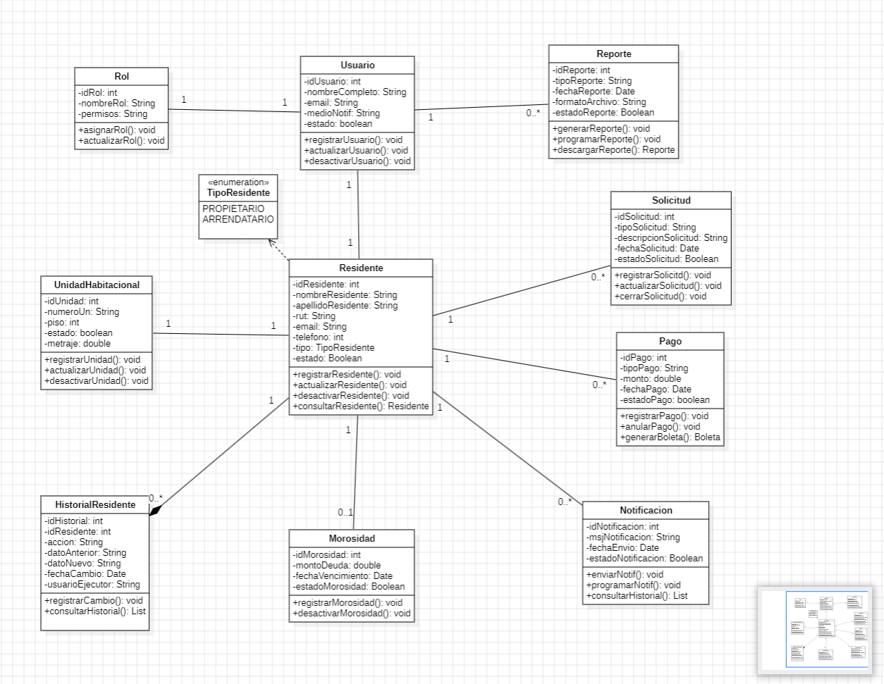

    - Descripción diagrama de clases
Clase | Descripción
Usuario | Representa a los usuarios del sistema. Gestiona el acceso, estado y medio de notificación preferido.
Rol | Representa los roles y permisos asignados a cada usuario del sistema.
Residente | Almacena los datos personales del residente, su tipo y estado. Permite registrar, actualizar, desactivar y consultar residentes.
HistorialResidente | Registra cada cambio realizado sobre un residente, guardando el dato anterior, el dato nuevo, la fecha y el usuario que realizó el cambio.
UnidadHabitacional | Representa cada departamento del edificio. Permite su registro, actualización y desactivación.
TipoResidente | Enumeración que define los posibles tipos de residente: propietario y arrendatario.
Pago | Registra los pagos de gastos comunes y gastos extraordinarios realizados por los residentes. Permite su anulación lógica y la generación de boletas.
Morosidad | Registra el estado de morosidad de un residente cuando no ha pagado sus gastos comunes. Se activa y desactiva automáticamente.
Notificación | Gestiona el envío y programación de notificaciones automáticas a los residentes, conservando el historial de lo ya comunicado.
Solicitud | Registra las solicitudes de mantenimiento y quejas realizadas por los residentes.
Reporte | Gestiona la generación, descarga y programación de reportes del sistema en distintos formatos .

  - VISTA DE IMPLEMENTACIÓN/DESARROLLO

    - Propósito

La Vista de Implementación tiene como propósito describir cómo está organizado el software internamente en componentes y cómo se relacionan entre sí. Permite identificar los módulos funcionales del sistema, la capa de acceso a datos y los servicios externos con los que se integra.

En el contexto del sistema "El Mirador", la vista muestra la arquitectura monolítica en capas, donde cada capa tiene responsabilidades bien definidas. Los componentes de lógica de negocio se comunican con la capa de acceso a datos para guardar la información, los componentes que necesitan comunicarse con servicios externos, como el procesamiento de pagos y el envío de notificaciones, se conectan directamente con esos servicios a través de interfaces definidas, permitiendo que el sistema funcione de forma integrada con plataformas externas sin afectar el resto de los módulos internos.

    - Diagrama de componente

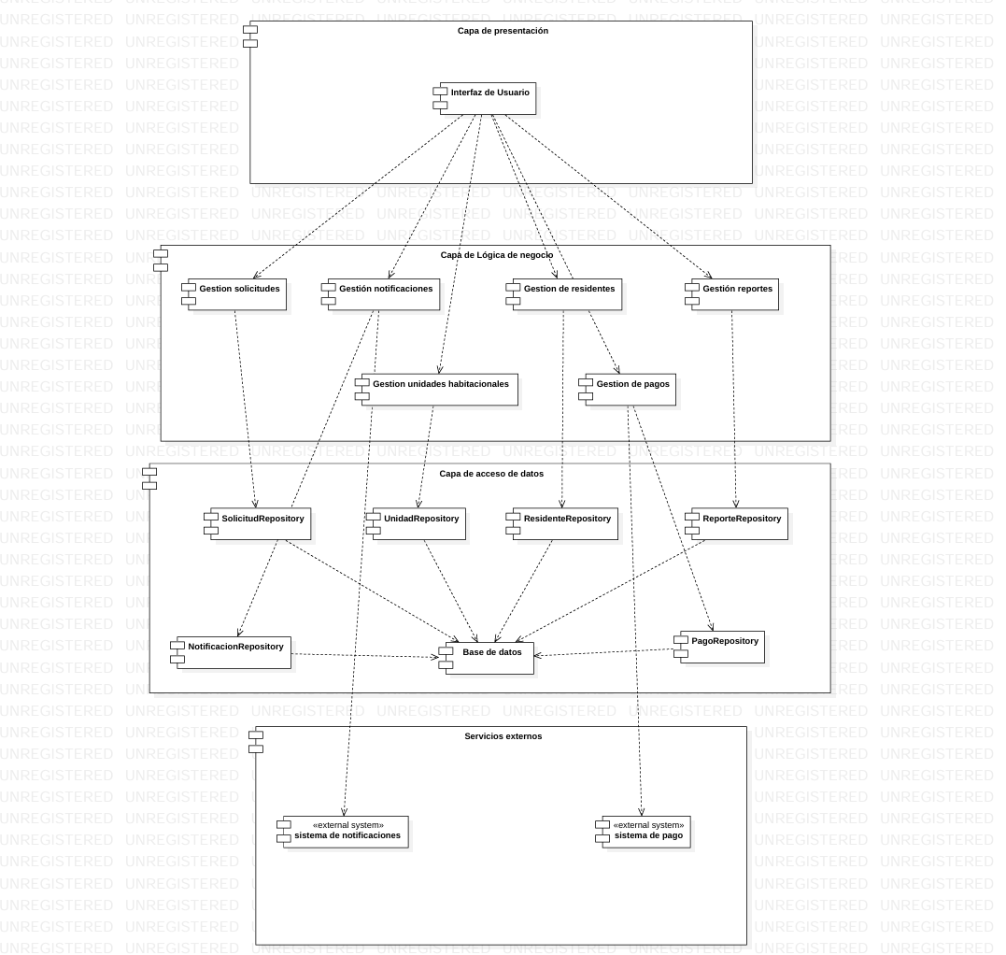

    - Descripción diagrama de componente
Componente | Capa | Descripción
Interfaz de Usuario | Presentación | Punto de acceso al sistema para todos los perfiles de usuario. Accesible desde navegadores web y dispositivos móviles.
Gestión Residentes | Lógica de Negocio | Gestiona el registro, actualización, desactivación y consulta de residentes, manteniendo trazabilidad histórica.
Gestión Unidades | Lógica de Negocio | Gestiona el registro, actualización y desactivación de unidades habitacionales.
Gestión Pagos | Lógica de Negocio | Gestiona los pagos de gastos comunes y extraordinarios, su anulación lógica y la generación de boletas. Se integra con un sistema de Pago externo.
Gestión Notificaciones | Lógica de Negocio | Gestiona el envío y programación de notificaciones automáticas. Se integra con el Servicio de Notificaciones externo.
Gestión Solicitudes | Lógica de Negocio | Gestiona el registro, actualización y cierre de solicitudes de mantenimiento y quejas.
Gestión Reportes | Lógica de Negocio | Gestiona la generación, exportación y programación de reportes en distintos formatos.
ResidenteRepository | Acceso a Datos | Abstrae el acceso a la base de datos para la clase Residente. Implementa el patrón Repository.
UnidadRepository | Acceso a Datos | Abstrae el acceso a la base de datos para la clase UnidadHabitacional. Implementa el patrón Repository.
PagoRepository | Acceso a Datos | Abstrae el acceso a la base de datos para los registros de pagos.
NotificacionRepository | Acceso a Datos | Abstrae el acceso a la base de datos para el historial de notificaciones.
SolicitudRepository | Acceso a Datos | Abstrae el acceso a la base de datos para las solicitudes y quejas.
ReporteRepository | Acceso a Datos | Abstrae el acceso a la base de datos para la configuración y registro de reportes.
Base de Datos | Acceso a Datos | Almacena de forma permanente hasta que se decida lo contrario toda la información del sistema.
Sistema de Pago | Servicio Externo | Procesa las transacciones de pago de gastos comunes.
Sistema de notificaciones | Servicio Externo | Despacha notificaciones por email y SMS a los residentes.

    - Diagrama de paquete
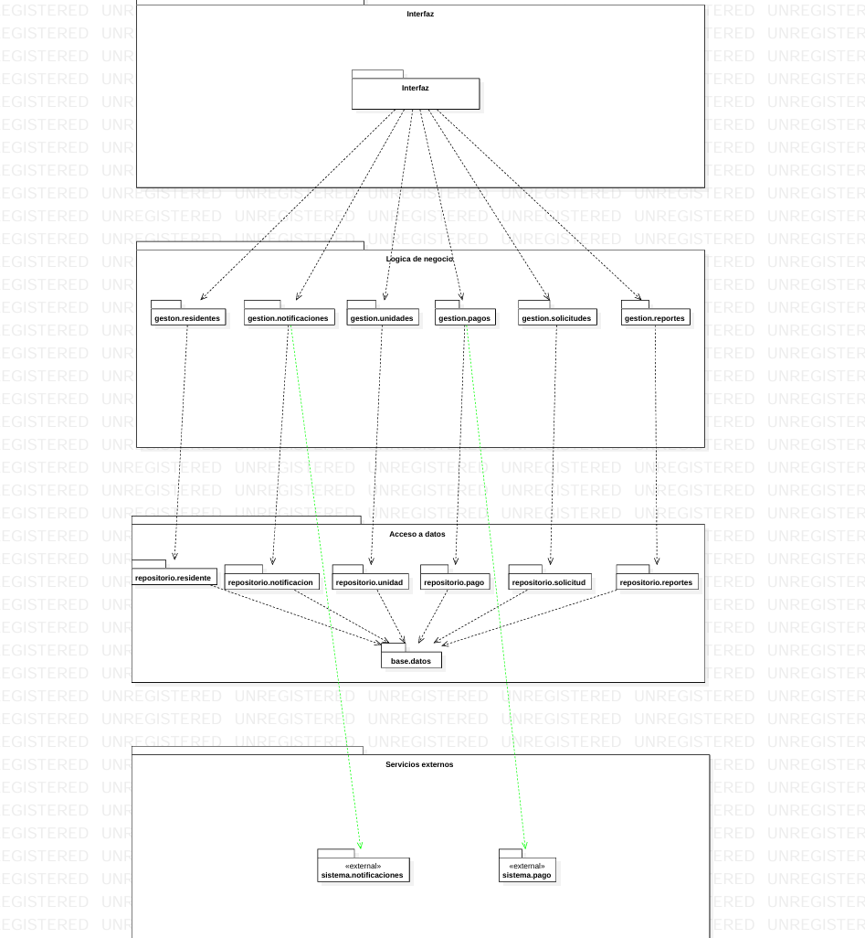

    - Descripción diagrama de paquete

Paquete | Capa | Descripción
Interfaz | Presentación | Punto de acceso al sistema para todos los perfiles de usuario. Accesible desde navegadores web y dispositivos móviles.
gestion.residentes | Lógica de Negocio | Gestiona el registro, actualización, desactivación y consulta de residentes, manteniendo trazabilidad histórica.
gestion.unidades | Lógica de Negocio | Gestiona el registro, actualización y desactivación de unidades habitacionales.
gestion.pagos | Lógica de Negocio | Gestiona los pagos de gastos comunes y extraordinarios, su anulación lógica y la generación de boletas. Se integra con un sistema de Pago externo.
gestion.notificaciones | Lógica de Negocio | Gestiona el envío y programación de notificaciones automáticas. Se integra con el Servicio de Notificaciones externo.
gestion.solicitudes | Lógica de Negocio | Gestiona el registro, actualización y cierre de solicitudes de mantenimiento y quejas.
gestion.reportes | Lógica de Negocio | Gestiona la generación, exportación y programación de reportes en distintos formatos.
repositorio.residente | Acceso a Datos | Abstrae el acceso a la base de datos para la clase Residente. Implementa el patrón Repository.
repositorio.unidad | Acceso a Datos | Abstrae el acceso a la base de datos para la clase UnidadHabitacional. Implementa el patrón Repository.
repositorio.pago | Acceso a Datos | Abstrae el acceso a la base de datos para los registros de pagos.
repositorio.notificacion | Acceso a Datos | Abstrae el acceso a la base de datos para el historial de notificaciones.
repositorio.solicitud | Acceso a Datos | Abstrae el acceso a la base de datos para las solicitudes y quejas.
repositorio.reporte | Acceso a Datos | Abstrae el acceso a la base de datos para la configuración y registro de reportes.
base.datos | Acceso a Datos | Almacena de forma permanente hasta que se decida lo contrario toda la información del sistema.
sistema.pago | Servicio Externo | Procesa las transacciones de pago de gastos comunes.
Sistema.notificaciones | Servicio Externo | Despacha notificaciones por email y SMS a los residentes.

  - VISTA DE PROCESOS

    - Propósito

La Vista de Procesos tiene como propósito describir el comportamiento dinámico del sistema, mostrando cómo fluyen las actividades entre los actores y el sistema en tiempo de ejecución. A diferencia de la Vista Lógica que muestra la estructura estática, esta vista muestra cómo se ejecutan los procesos paso a paso.
histórica y el envío de notificaciones al residente.
    - Diagrama de actividad
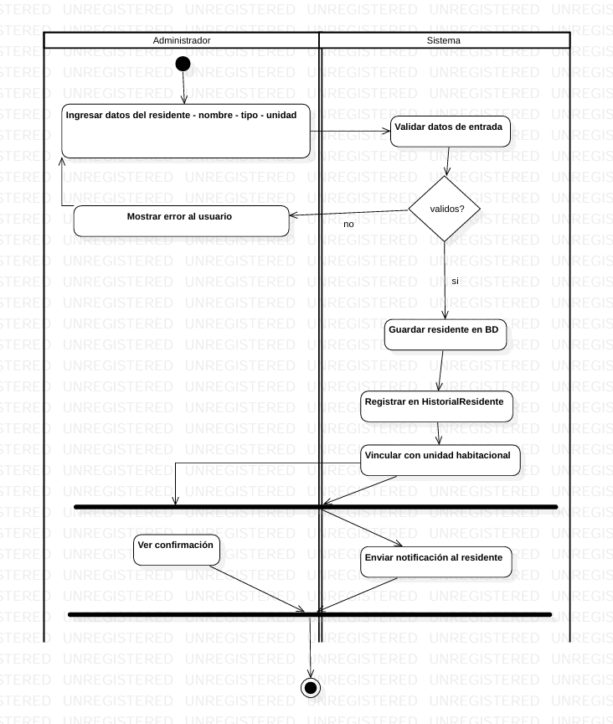
    - Descripción diagrama de actividad

Actividad | Carril | Descripción
Ingresar datos del residente | Administrador | El administrador completa el formulario con los datos del residente: nombre, apellido, tipo de residente, número de unidad habitacional y datos de contacto.
Validar datos de entrada | Sistema | El sistema verifica que los campos obligatorios estén completos, que los formatos sean correctos y que no exista otro residente registrado con el mismo RUT.
Mostrar error al usuario | Administrador | Si los datos son inválidos, el sistema muestra un mensaje indicando el error específico y devuelve el control al administrador para que corrija los datos.
Guardar residente en BD | Sistema | El sistema almacena de forma permanente el nuevo residente con estado activo y la fecha de registro.
Registrar en HistorialResidente | Sistema | El sistema registra automáticamente la acción en el historial de trazabilidad: , fecha y usuario que realizó el registro.
Vincular con unidad habitacional | Sistema | El sistema asigna el residente a la unidad habitacional seleccionada, actualizando el registro de la unidad.
Ver confirmación | Administrador | El sistema devuelve al carril del administrador mostrando el mensaje "Residente registrado con éxito".
Enviar notificación al residente | Sistema | De forma paralela a la confirmación, el sistema envía una notificación de bienvenida al residente por email o SMS a través del servicio de notificaciones externo.

  - VISTA FÍSICA

    - Propósito

La Vista Física tiene como propósito describir cómo se distribuye el software en la infraestructura física del sistema, mostrando los nodos de hardware donde se despliega la aplicación y cómo se comunican entre sí.

En el contexto del sistema "El Mirador", esta vista muestra la distribución del sistema monolítico en capas sobre los distintos servidores, los dispositivos desde donde acceden los usuarios y los servicios externos con los que se integra, justificando las decisiones de infraestructura tomadas en base a los requerimientos no funcionales de disponibilidad, confiabilidad, compatibilidad e interoperabilidad del sistema.

    - Diagrama de despliegue

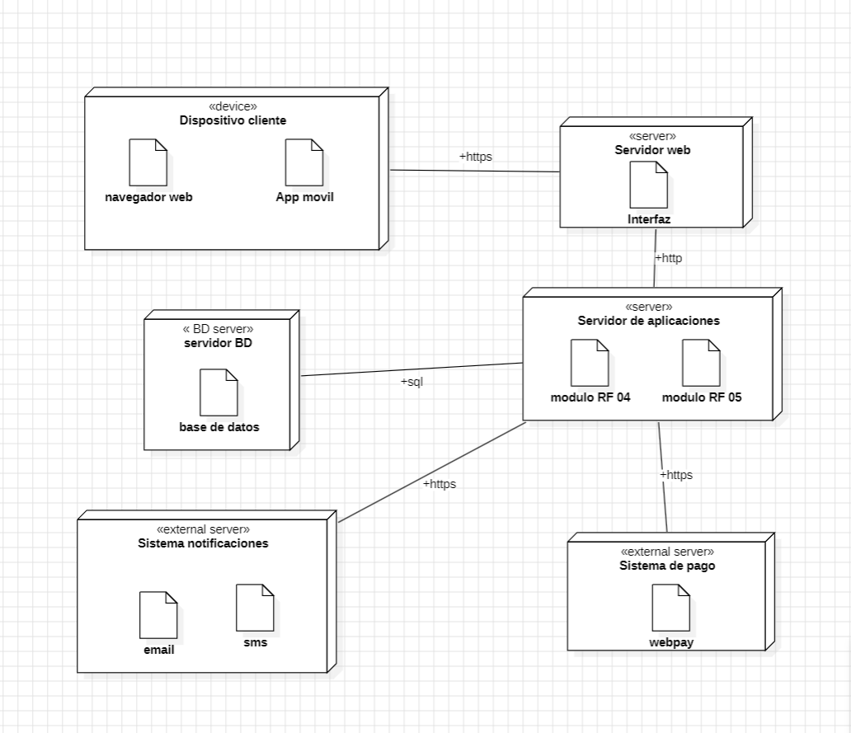

    - Descripción diagrama de despliegue

Nodo | Tipo | Descripción
Dispositivo Cliente | «device» | Dispositivo físico desde donde los usuarios acceden al sistema. Puede ser un computador mediante navegador web o un dispositivo móvil.
Servidor Web | «server» | Servidor encargado de recibir las peticiones de los usuarios y dirigirlas al servidor de aplicaciones. También sirve los archivos estáticos de la interfaz.
Servidor de Aplicaciones | «server» | Servidor central donde se ejecuta toda la lógica de negocio del sistema, incluyendo los módulos de gestión de residentes, unidades y los demás módulos del sistema.
Servidor BD | «bd server» | Servidor donde se almacena de forma permanente toda la información del sistema, cumpliendo con los requisitos de confiabilidad y respaldo automático .
Sistema de Pago | «external system» | Servicio externo que procesa las transacciones de pago de gastos comunes. Se comunica con el servidor de aplicaciones mediante HTTPS.
Sistema Notificaciones | «external system» | Servicio externo que despacha notificaciones por email y SMS a los residentes. Se comunica con el servidor de aplicaciones mediante HTTPS.

- REQUISITOS DE CALIDAD

  - Propósito
Esta sección define los atributos de calidad que debe cumplir el sistema, estableciendo criterios concretos y medibles para evaluar su cumplimiento. Los atributos de calidad están directamente relacionados con los requerimientos no funcionales definidos en el documento de requerimientos del sistema.

  - Atributos de calidad (por ejemplo: Usabilidad, Accesibilidad (WCAG), Rendimiento, Mantenibilidad, Seguridad Portabilidad)
ATRIBUTO DE CALIDAD | DESCRIPCION | JUSTIFICACIÓN
Usabilidad | El sistema debe ser intuitivo y fácil de usar para todos los perfiles de usuario, independiente de su nivel de manejo tecnológico. | El edificio tiene residentes con distintos niveles de alfabetización digital, por lo que la interfaz debe ser simple y clara para todos.
Accesibilidad | La interfaz debe cumplir criterios básicos de accesibilidad visual y de navegación. | Permite que personas con distintas capacidades puedan usar el sistema sin dificultad.
Rendimiento | El sistema debe responder las operaciones comunes en un tiempo no mayor a 3 segundos bajo carga normal. | Un sistema lento genera frustración en los usuarios y reduce la adopción del sistema.
Disponibilidad | El sistema debe estar disponible al menos el 99% del tiempo mensual. | La gestión del edificio es continua y los residentes necesitan acceder al sistema en cualquier momento.
Seguridad | El sistema debe implementar autenticación segura y control de acceso basado en roles. | Protege la información personal y financiera de los residentes ante accesos no autorizados.
Mantenibilidad | El sistema debe estar diseñado de forma modular para facilitar su mantenimiento y mejora. | Una arquitectura modular permite corregir errores o agregar funcionalidades sin afectar al resto del sistema.
Portabilidad | El sistema debe ser accesible desde navegadores web modernos y dispositivos móviles. | Los residentes y el administrador deben poder acceder desde cualquier dispositivo sin instalar software adicional.

  - Reglas y criterios de evaluación de calidad
Para verificar que el sistema cumple con los atributos de calidad definidos, se aplicarán los siguientes criterios y métodos de evaluación:
La usabilidad se evaluará con la metodología heurística de Nielsen, donde se espera obtener al menos 70 puntos en la escala de usabilidad. La accesibilidad se revisará manualmente verificando que la interfaz cumpla con los criterios básicos del estándar WCAG nivel AA. El rendimiento se comprobará realizando pruebas donde múltiples usuarios usen el sistema al mismo tiempo, validando que las respuestas no tarden más de 3 segundos. La disponibilidad se monitoreará de forma continua para asegurar que el sistema esté funcionando al menos el 99% del tiempo cada mes. La seguridad se revisará verificando que cada perfil de usuario solo pueda acceder a las funciones que le corresponden, sin posibilidad de acceder a información de otros usuarios. La mantenibilidad se evaluará midiendo el tiempo que toma corregir errores, esperando que los problemas menores se resuelvan en menos de 48 horas. Por último, la portabilidad se verificará probando que el sistema funcione correctamente en los navegadores más usados tanto en computadores como en dispositivos móviles.

- PRINCIPIOS DE DISEÑO APLICADOS
  - Propósito

Esta sección tiene como propósito identificar y describir los principales principios de diseño aplicados en la arquitectura del sistema de administración del Edificio “El Mirador”. Su aplicación busca favorecer la mantenibilidad, modularidad, trazabilidad y correcta separación de responsabilidades, en concordancia con la arquitectura monolítica en capas y los patrones MVC y Repository definidos para la solución.

  - Principios de diseño (por ejemplo: abstracción, acoplamiento, cohesión, encapsulamiento, modularidad)
PRINCIPIO | DESCRIPCIÓN | APLICACIÓN EN EL SISTEMA
Abstracción | Permite representar elementos complejos del dominio mediante modelos simplificados que contienen únicamente la información y comportamientos relevantes. | El sistema representa conceptos reales del Edificio “El Mirador” mediante clases como Usuario, Residente, Rol, UnidadHabitacional, Pago, Morosidad, Notificación, Solicitud y Reporte. Por ejemplo, la clase Residente concentra la información necesaria para gestionar a una persona residente sin exponer detalles internos de persistencia.
Acoplamiento | Se busca mantener un bajo nivel de dependencia entre componentes para facilitar cambios y mantenimiento sin afectar innecesariamente otras partes del sistema. | La interfaz de usuario no accede directamente a la base de datos. Las operaciones se procesan mediante la lógica de negocio y luego utilizan repositorios como ResidenteRepository para la persistencia. Además, los servicios externos de pago y notificaciones se mantienen separados de los módulos internos.
Cohesión | Busca que cada módulo o componente concentre responsabilidades estrechamente relacionadas con un mismo propósito. | El componente Gestión de Residentes concentra operaciones como registrar, actualizar, desactivar y consultar residentes. De forma similar, Gestión de Pagos, Gestión de Notificaciones, Gestión de Solicitudes y Gestión de Reportes mantienen responsabilidades específicas.
Encapsulamiento | Agrupa datos y comportamientos relacionados dentro de clases o componentes, controlando la forma en que la información puede ser modificada. | Los datos de los residentes son gestionados mediante operaciones definidas por el sistema, como registrar, actualizar, desactivar y consultar. La desactivación se realiza de forma lógica, conservando la información y el historial de cambios en lugar de eliminar físicamente los datos.
Modularidad | Divide el sistema en módulos funcionales con responsabilidades claramente definidas, facilitando su comprensión, mantenimiento y evolución. | El sistema se organiza en módulos como Gestión de Residentes, Gestión de Unidades, Gestión de Pagos, Gestión de Notificaciones, Gestión de Solicitudes y Gestión de Reportes. Esta organización permite mantener una arquitectura monolítica en capas con separación interna de responsabilidades.

- PROTOTIPO
  - Propósito

El propósito del prototipo es representar de manera visual e interactiva las principales funcionalidades asociadas al módulo RF-04 Gestión de Residentes del sistema de administración del Edificio “El Mirador”.

El prototipo fue desarrollado como una representación de alta fidelidad de los principales flujos definidos para los actores Administrador y Residente, permitiendo validar la interacción con funcionalidades relacionadas con el registro, actualización, desactivación, reactivación y consulta de información de residentes.

Asimismo, el prototipo permite evaluar anticipadamente la organización visual de la interfaz, la navegación entre pantallas, las validaciones de datos, la retroalimentación entregada al usuario y la correspondencia entre los requerimientos funcionales y la experiencia esperada antes de una eventual implementación del sistema.

Durante el proceso de prototipado se trabajó con una primera versión funcional y una versión posterior mejorada. La versión inicial permitió identificar oportunidades de mejora mediante una evaluación heurística basada en los principios de Nielsen, mientras que la versión final incorporó mejoras relacionadas con validaciones, filtros, confirmaciones, estados alternativos y mecanismos de retroalimentación. De esta forma, el prototipo también representa la evolución de la solución a partir de los resultados obtenidos durante su evaluación.

  - Mockups (imágenes con una breve descripción)

PANTALLA BIENVENIDA



Esta pantalla sería la bienvenida antes de pasar a la pantalla de inicio de sesión

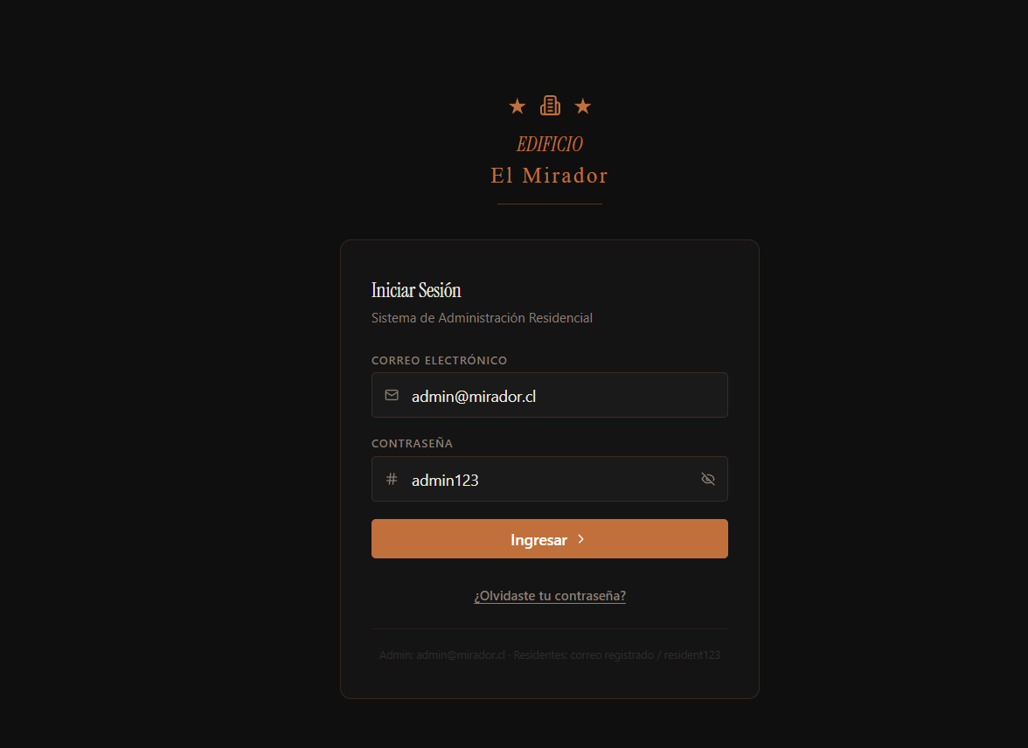
PANTALLA INICIO DE SESION

La pantalla de inicio de sesión permite el acceso de los usuarios mediante correo electrónico y contraseña. La interfaz diferencia el acceso de los usuarios según su perfil. Además, contempla elementos de apoyo como visualización de contraseña y validación de credenciales.

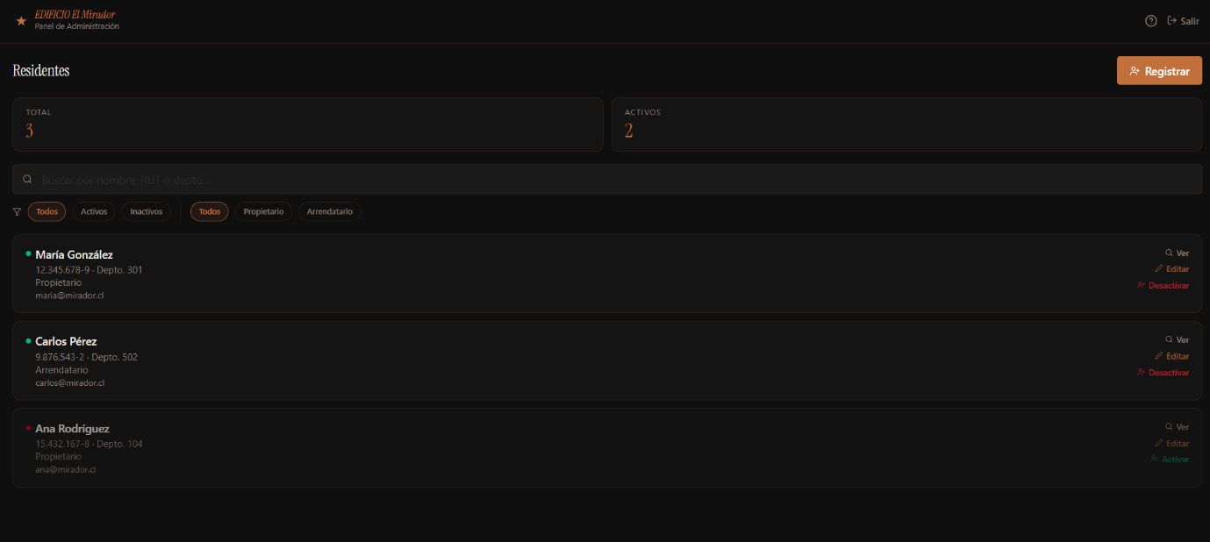
PANEL DE GESTIÓN DE RESIDENTES

La pantalla principal de Gestión de Residentes permite al administrador consultar los residentes registrados, identificar su estado y acceder a las principales acciones del módulo. Incluye búsqueda, indicadores generales, filtros y accesos directos para registrar, editar, consultar o cambiar el estado de un residente.

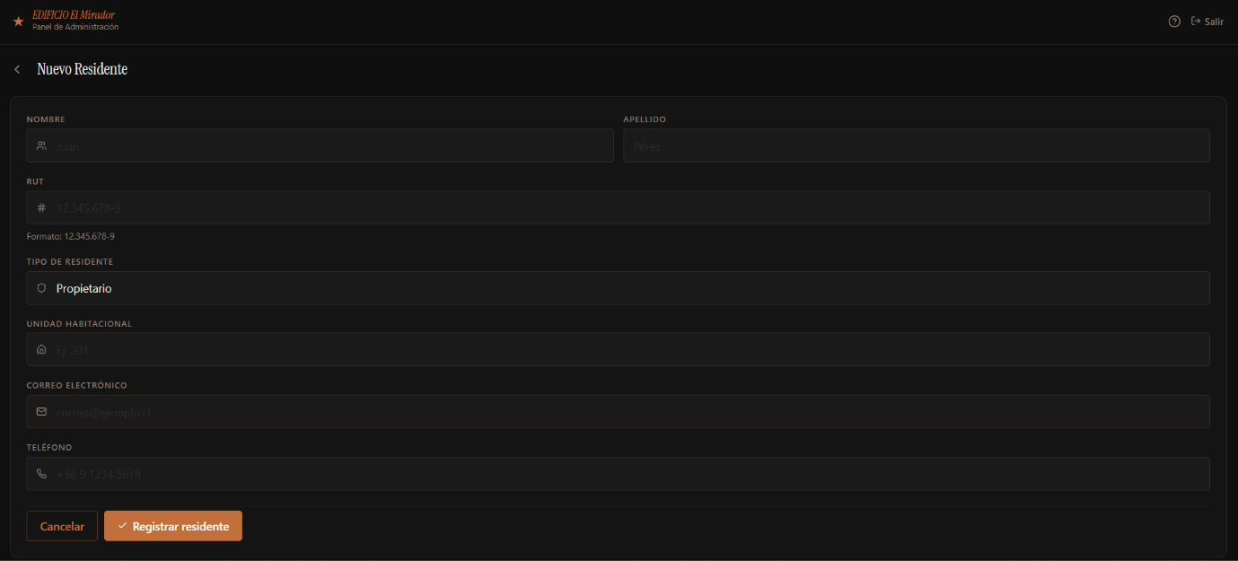
REGISTRAR RESIDENTE

El formulario de registro permite al administrador ingresar los datos necesarios para incorporar un nuevo residente al sistema. Considera información como nombre, apellido, RUT, correo electrónico, teléfono, tipo de residente y unidad habitacional. Antes de almacenar la información, el sistema contempla validaciones de campos obligatorios, formatos y posibles duplicidades.

VALIDACIONES

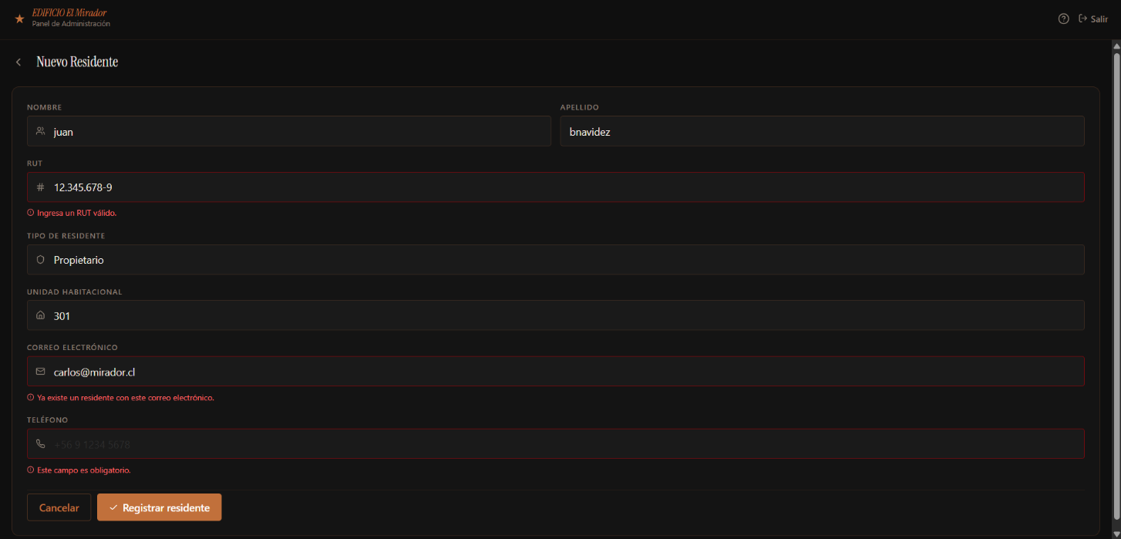

La interfaz incorpora validaciones visibles junto a los campos correspondientes, permitiendo prevenir el almacenamiento de información incompleta o inválida. Los mensajes indican de forma específica el problema detectado y orientan al usuario sobre la acción necesaria para corregirlo.

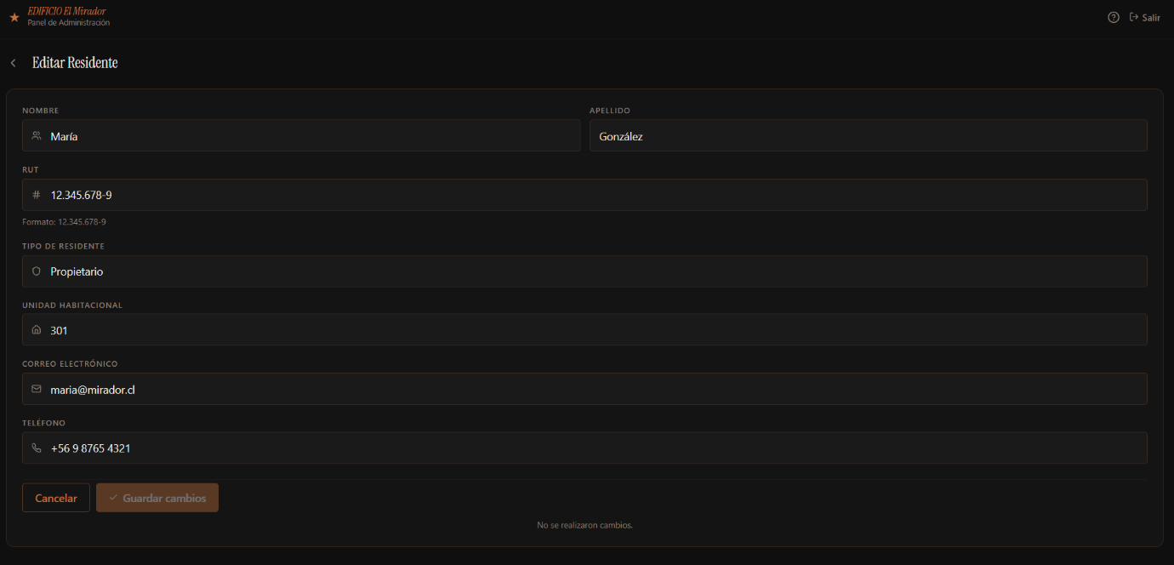
EDITAR RESIDENTE

La pantalla de edición permite modificar los datos de un residente previamente registrado. La información actual se presenta precargada para reducir errores y facilitar la actualización. El usuario puede cancelar la operación o guardar los cambios realizados, los cuales deben quedar asociados al historial de trazabilidad.

CONFIRMACION DESACTIVACION RESIDENTE
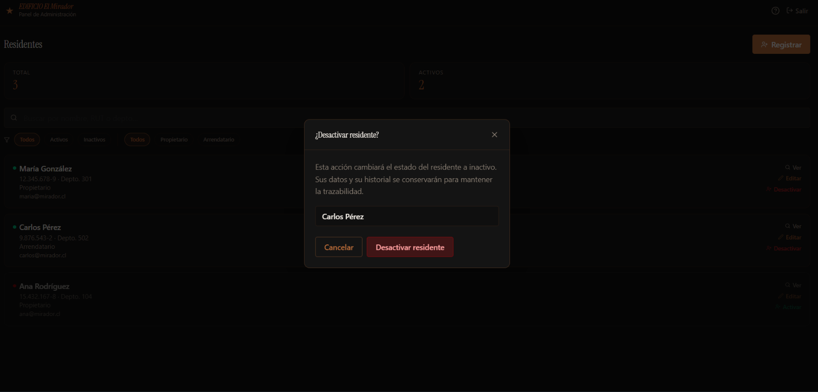

Antes de cambiar el estado de un residente, el sistema presenta una confirmación para prevenir acciones accidentales. La desactivación corresponde a un cambio lógico de estado y no implica la eliminación física de la información, manteniendo los datos y el historial del residente para efectos de trazabilidad.

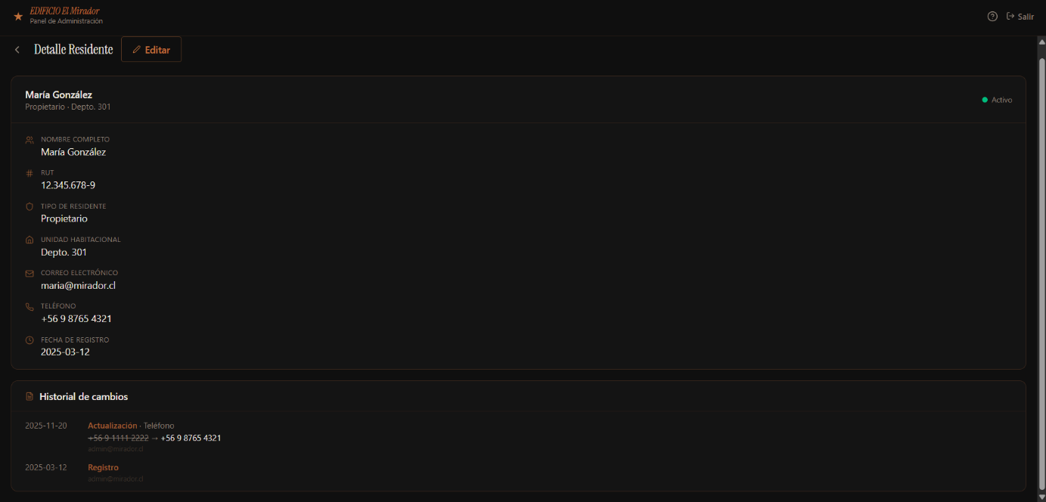
VER DETALLES RESIDENTE E HISTORIAL DE CAMBIOS

La vista de detalle permite consultar la información completa del residente seleccionado y su estado actual. Asimismo, incorpora una representación del historial de cambios, mostrando información relevante para la trazabilidad, como fecha, acción realizada, usuario responsable y modificación registrada.

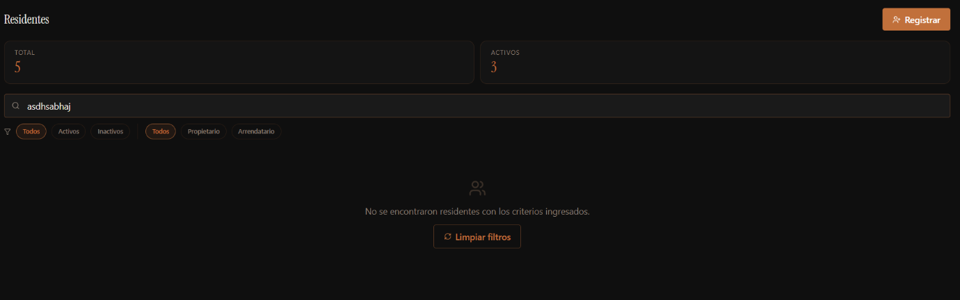
BUSQUEDA SIN RESULTADOS

Cuando una búsqueda o combinación de filtros no produce resultados, la interfaz informa claramente la situación y ofrece una acción para limpiar los criterios aplicados. Este comportamiento evita pantallas ambiguas y permite al usuario recuperarse fácilmente de una consulta sin coincidencias.

PANTALLA DESDE ROL RESIDENTE

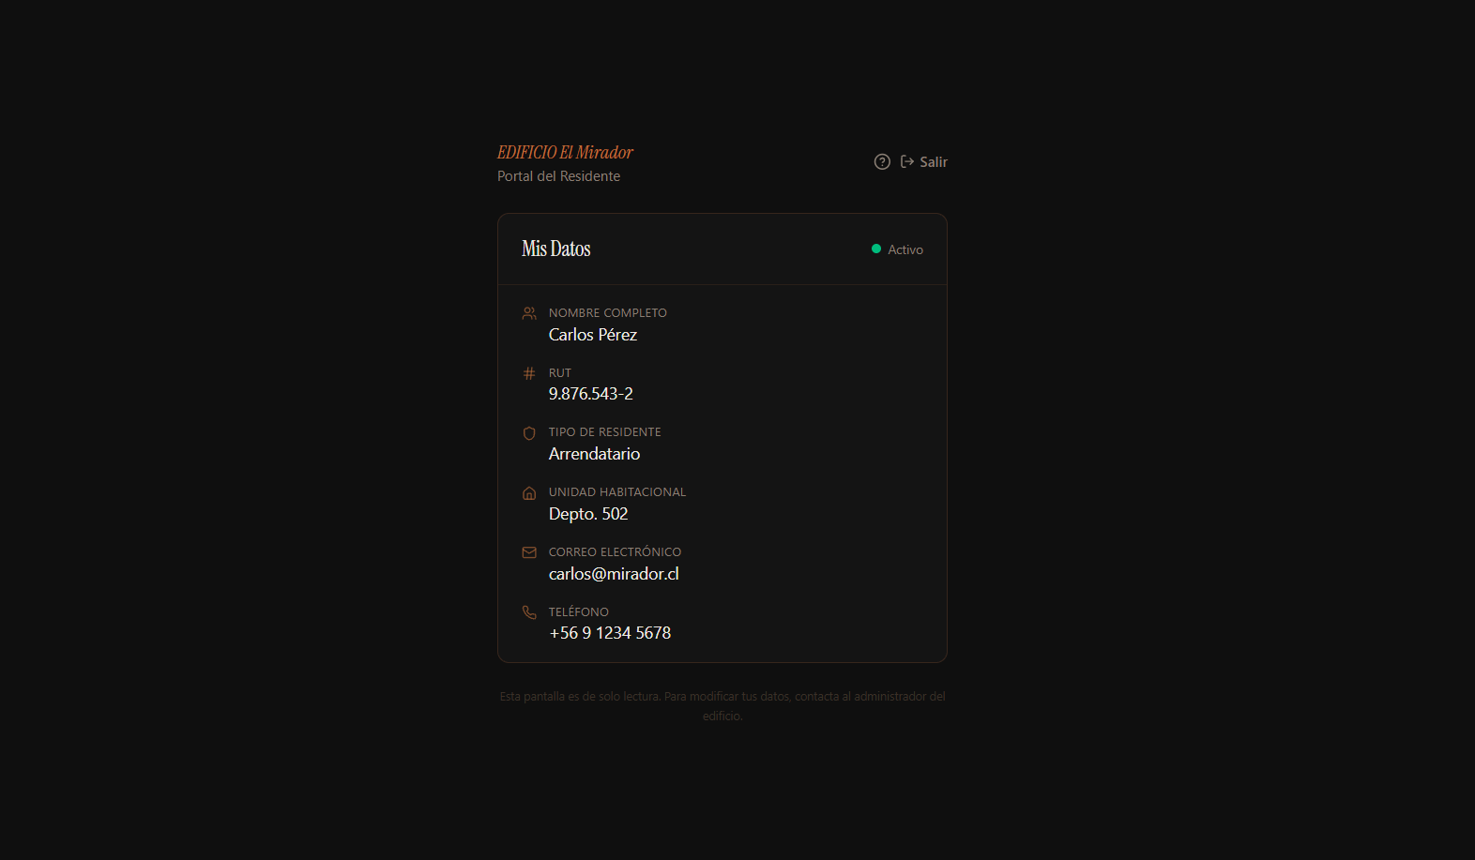

La pantalla “Mis Datos” permite al residente autenticado consultar únicamente su propia información personal y habitacional. La vista presenta los datos en modo de solo lectura, respetando las restricciones definidas para el perfil Residente y evitando el acceso a información de otros usuarios.

  - Justificar herramientas de prototipado

Para desarrollar el prototipo se utilizó Figma, ya que permite crear interfaces de alta fidelidad y conectar distintas pantallas para representar la navegación del sistema.

Esta herramienta fue útil para diseñar las vistas del módulo RF-04 Gestión de Residentes, como el inicio de sesión, listado de residentes, registro, edición, desactivación y consulta de datos.

También se utilizó Figma Make como apoyo para mejorar la segunda versión del prototipo, agregando validaciones, filtros, mensajes y otros estados que no estaban presentes en la versión inicial.

Se eligieron estas herramientas porque permitieron trabajar de forma rápida, mantener un diseño consistente y realizar mejoras al prototipo sin tener que desarrollar todavía el sistema completo.

- EVALUACIÓN DE CALIDAD HEURÍSTICA DE NIELSEN
  - Propósito

El propósito de esta evaluación es revisar la usabilidad del prototipo e identificar problemas que puedan dificultar la interacción de los usuarios con el sistema.

Para esto se utilizaron las 10 heurísticas de Nielsen, evaluando la versión 1.0 del prototipo del módulo RF-04 Gestión de Residentes. Los problemas encontrados fueron clasificados según una escala de severidad de 0 a 4, permitiendo identificar cuáles requerían mayor prioridad de mejora.

Los resultados obtenidos fueron utilizados como apoyo para realizar ajustes en la versión posterior del prototipo.
  - Lista de verificación
Heuristica | estado | Observacion
H1. Visibilidad del estado del sistema | Sin hallazgos | El prototipo entrega retroalimentación en acciones como el registro exitoso de residentes.
H2. Relación entre el sistema y el mundo real | Sin hallazgos | Se utilizan términos comprensibles y relacionados con la gestión de residentes del edificio.
H3. Control y libertad del usuario | Con hallazgo | La desactivación de un residente no presentaba una confirmación previa clara.
H4. Consistencia y estándares | Sin hallazgos | Se mantiene una estructura visual similar entre las distintas pantallas del módulo.
H5. Prevención de errores | Con hallazgos | Se detectaron limitaciones en las validaciones visuales y en la selección del tipo de residente.
H6. Reconocimiento antes que recuerdo | Sin hallazgos | Las principales acciones se encuentran visibles dentro de las pantallas correspondientes.
H7. Flexibilidad y eficiencia de uso | Con hallazgo | La versión inicial no contaba con filtros específicos por estado y tipo de residente.
H8. Diseño estético y minimalista | Sin hallazgos | La interfaz mantiene una estructura simple y enfocada en las funciones principales.
H9. Ayuda para reconocer y recuperarse de errores | Con hallazgo | Ante una búsqueda sin coincidencias solo se mostraba el mensaje genérico “Sin registros”.
H10. Ayuda y documentación | Con hallazgo | No se identificaron elementos de ayuda contextual o explicaciones breves dentro del módulo.

  - Análisis y métricas de resultados

La evaluación realizada sobre la versión 1.0 del prototipo permitió identificar un total de 6 problemas de usabilidad. Los resultados fueron los siguientes:

Indicador | Resultado
Total de problemas encontrados | 6
Problemas de severidad 4 | 0
Problemas de severidad 3 | 2
Problemas de severidad 2 | 3
Problemas de severidad 1 | 1
Severidad promedio | 2,17

No se encontraron problemas catastróficos de severidad 4. Sin embargo, se identificaron 2 problemas de severidad 3, considerados de mayor prioridad, relacionados principalmente con el control del usuario y la prevención de errores.

La heurística que presentó la mayor cantidad de hallazgos fue H5 Prevención de errores, con dos problemas registrados. También se detectaron observaciones en H3, H7, H9 y H10.

En general, los resultados mostraron que el prototipo cumplía con gran parte de los flujos principales, pero todavía presentaba oportunidades de mejora en validaciones, confirmaciones, filtros, mensajes y ayuda contextual.

A partir de estos hallazgos se realizaron ajustes en la versión posterior del prototipo, buscando mejorar la experiencia del usuario y reducir los problemas detectados durante la evaluación.

- CONTROL DE VERSIONES

  - Propósito

El propósito del control de versiones es mantener un registro de los cambios realizados durante la evolución del prototipo, permitiendo conservar versiones anteriores y comparar las mejoras incorporadas en el diseño.

En este proyecto, el control de versiones permitió mantener una versión inicial del prototipo y una versión posterior mejorada, evitando perder el trabajo anterior y facilitando la revisión de los cambios realizados en el módulo RF-04 Gestión de Residentes.

Además, este registro permite relacionar las mejoras del prototipo con los problemas detectados durante la evaluación heurística de Nielsen.

  - Control de versión utilizado (justificar el tipo de control de versión utilizad (fecha, semántica o secuencial)

Para identificar las distintas etapas del prototipo se utilizó un versionamiento secuencial con numeración simple, representado mediante versiones como:

- v1.0
- v2.0

Se eligió este tipo de versionamiento porque el proyecto cuenta con pocas versiones principales y cada una representa una etapa clara en la evolución del prototipo.

La versión 1.0 corresponde al diseño inicial, que incluía las principales funciones del módulo Gestión de Residentes.

La versión 2.0 corresponde a una versión mejorada, donde se incorporaron ajustes derivados de la revisión del prototipo y de la evaluación heurística, como nuevas validaciones, filtros, confirmaciones y mejoras en los mensajes mostrados al usuario.

Se prefirió este sistema por sobre un versionamiento basado solamente en fechas, ya que la numeración permite identificar más fácilmente la evolución entre una versión inicial y una versión mejorada.

  - Justificar herramientas de versionamiento

Para el control de versiones del prototipo se utilizó el historial de versiones de Figma. Esta herramienta fue seleccionada porque permite conservar distintos estados del diseño, revisar cambios anteriores y volver a una versión previa cuando sea necesario. Esto fue útil para mantener separada la versión inicial del prototipo y la versión mejorada.

El historial de Figma también facilitó la comparación entre ambas versiones y permitió mantener evidencia de la evolución del diseño sin eliminar el trabajo anterior.

Además, al estar integrado directamente en la herramienta de prototipado, no fue necesario utilizar un sistema externo para controlar los cambios visuales del diseño.

En la entrega final del proyecto, GitHub se utiliza como repositorio para almacenar y organizar los distintos documentos y artefactos del examen. Sin embargo, el versionamiento específico del prototipo fue gestionado principalmente mediante Figma.

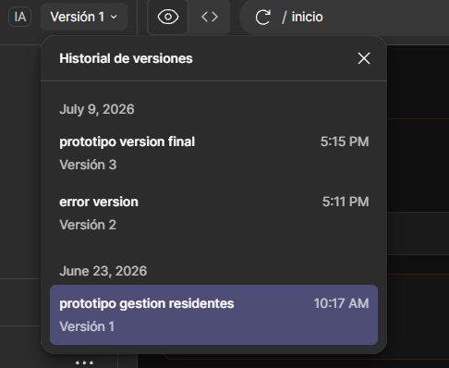

- CONCLUSIONES

El desarrollo del sistema para el Edificio “El Mirador” permitió definir una propuesta orientada a mejorar la gestión administrativa y reducir problemas relacionados con procesos manuales, falta de información y dificultades en la comunicación con los residentes.

Durante el proyecto se trabajó en la definición de requerimientos, arquitectura del sistema, diagramas 4+1, prototipado de alta fidelidad, evaluación de usabilidad y pruebas funcionales. Esto permitió construir una solución con una estructura clara y mantener relación entre los requerimientos definidos y las funcionalidades representadas.

El prototipo del módulo RF-04 Gestión de Residentes permitió representar los principales flujos del Administrador y del Residente. A partir de la evaluación heurística de Nielsen fue posible detectar oportunidades de mejora en la versión inicial y posteriormente incorporar ajustes en la versión final.

Las pruebas realizadas sobre el prototipo permitieron comprobar los principales flujos y validaciones definidos para el módulo. Además, el uso del historial de versiones de Figma facilitó conservar la evolución del diseño y comparar los cambios realizados entre distintas versiones.

En general, el proyecto permitió aplicar de forma práctica distintos elementos de ingeniería de software, desde la planificación y levantamiento de requerimientos hasta la arquitectura, prototipado, evaluación y validación de la solución propuesta.

- BIBLIOGRAFÍA
- Nielsen, J. (1994). 10 Usability Heuristics for User Interface Design. Nielsen Norman Group.
- ISO/IEC 25010. Systems and software engineering — Systems and software Quality Requirements and Evaluation (SQuaRE) — System and software quality models.
- Figma. Figma Design and Prototyping Documentation.
- GitHub. GitHub Documentation.
- Documentación y material de apoyo proporcionado en la asignatura RQY1102 Ingeniería de Software, Duoc UC.
- Caso de estudio entregado para el desarrollo del sistema del Edificio “El Mirador”.

- ANEXOS

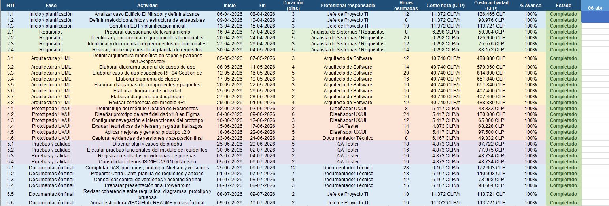
  - Carta Gantt

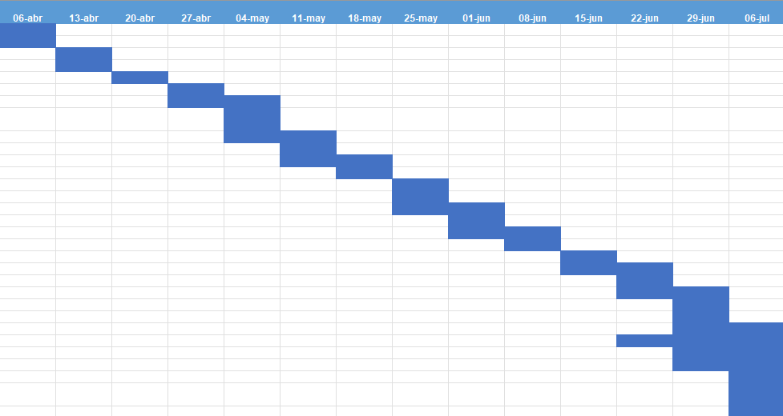

9.2.Link figma

https://view-derby-56169103.figma.site/

